Gamtos mokslai Užduotis vertinama 15 taškų
Chemijos užduotis
- Parašykite cheminio elemento simbolį, kuris periodinėje lentelėje yra ketvirtame periode ir antroje A grupėje.

- Kiek elektronų yra elemento, turinčio 15 protonų, atomo išoriniame sluoksnyje?

- Cukraus formulė – C₁₂H₂₂O₁₁. Apskaičiuokite cukraus – C₁₂H₂₂O₁₁ molinę masę.
kg/mol
- Viena pieno sudedamųjų dalių yra riebalai. Ant pieno pakuočių rašoma riebalų procentinė koncentracija. Kiek gramų riebalų turi 1 litras 2,5% riebumo pieno?
Tokio pieno tankis 950 kg/m³.

Fizikos užduotis
- Iš ežero dugno keliama 0,5 m³ tūrio dėžė su nuskendusiu lobiu.
  - Dėžė iš vandens telkinio keliama pastoviu 0,9 km/h greičiu. Išreikškite šį greitį m/s.

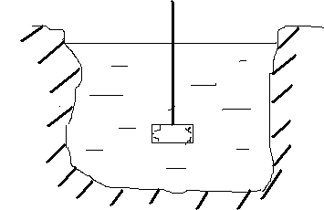
  - Brėžinyje pažymėkite ir įvardinkite
kokios jėgos veikia vandenyje pastoviu
greičiu keliamą dėžę.

Biologijos užduotis

Paveiksle pavaizduotas mitybos tinklas.
- Užrašykite šio tinklo mitybos grandinę iš 4 organizmų.
- Remdamiesi mitybos tinklu nurodykite tris gyvūnus, kuriuos su pele sieja aukos ir plėšrūno santykiai.
- Remdamiesi mitybos tinklu nurodykite visus lapės konkurentus.
- Apibūdinkite, kaip keistųsi pelėdų populiacija daugėjant šimtakojų.
- Kurie šio mitybos tinklo organizmai labiausiai nukentės išnykus pelėms? Atsakymą paaiškinkite.

